ТЗ Формирование документа Требования-накладная по документу Списание товара
1. База - Бухгалтерия предприятия, редакция 2.0
2. Есть документы Списания товара (раздел Склад) на их основе на создать документы Требования-накладные (раздел Производство)

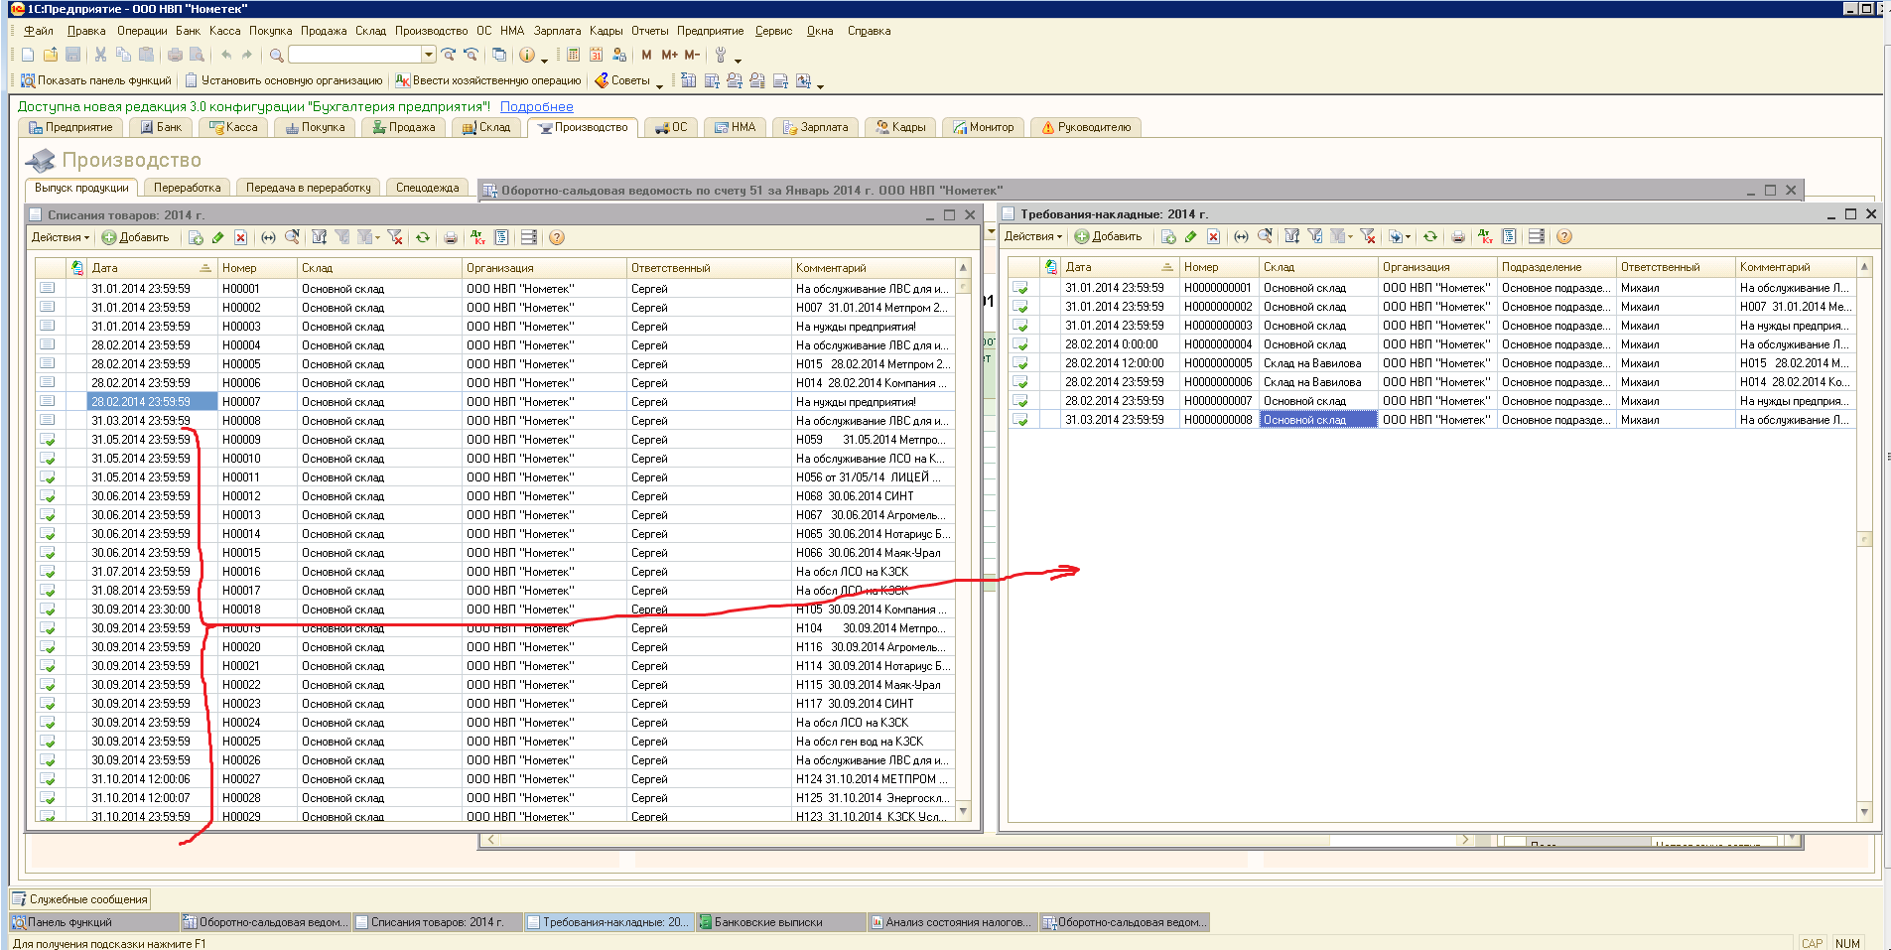

3. Переносим все данные из документа Списания товара в документ Требование-накладная

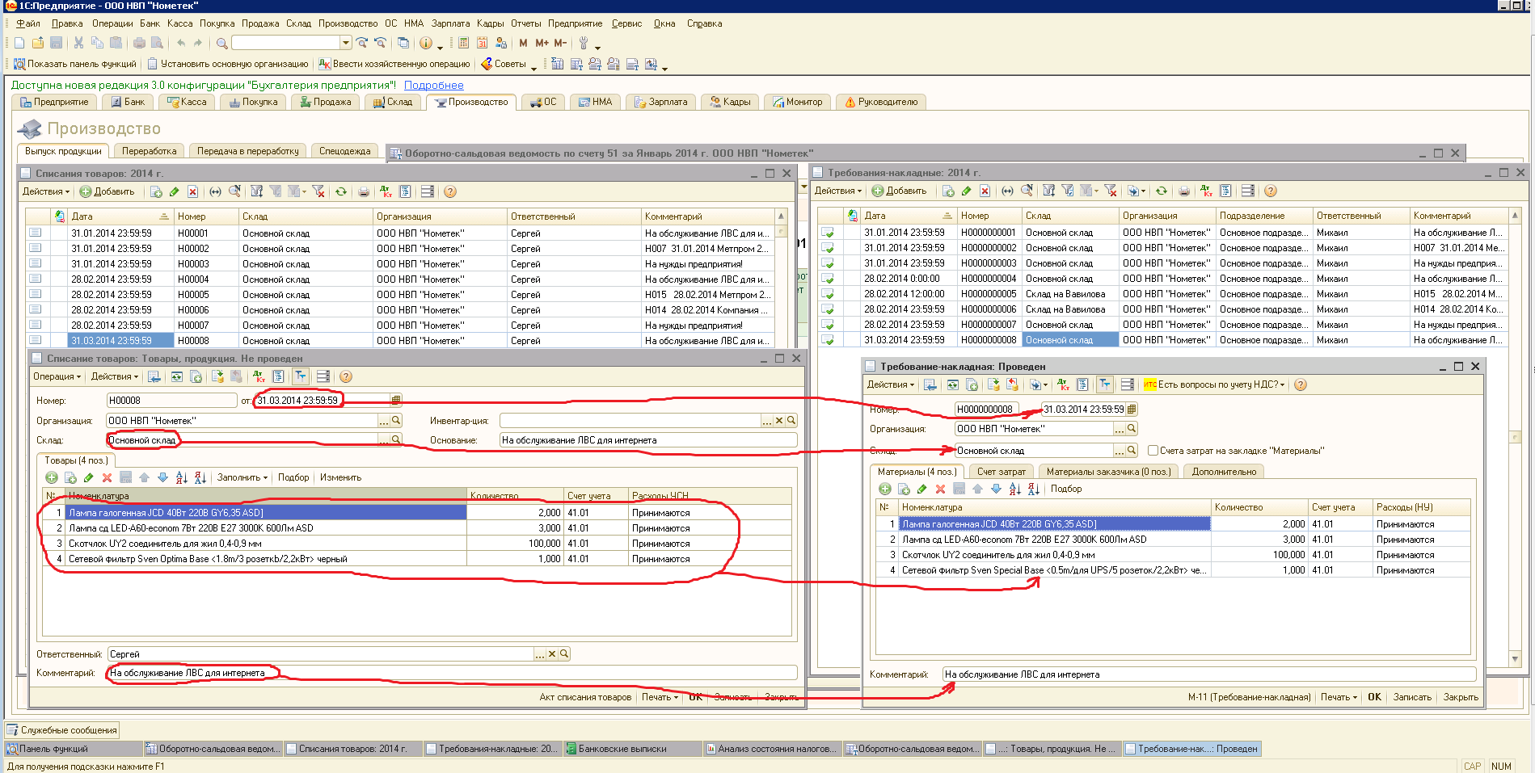

4. Дополнительно в Требование - накладной заполняется раздел - Счет затрат
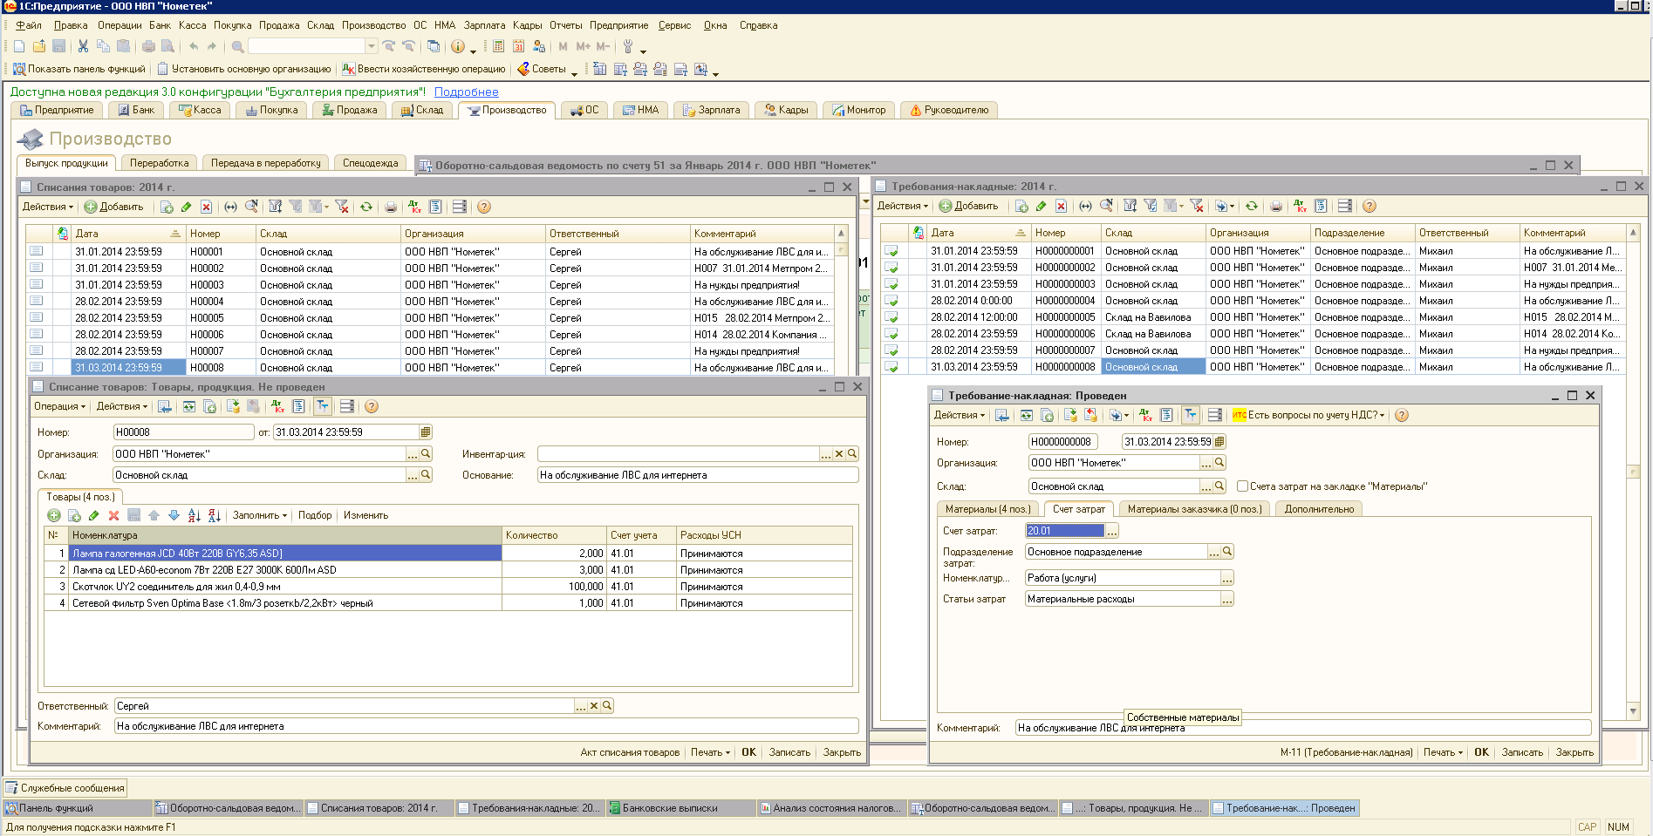

5. Документ Списание товара - отменяем проведение. Документ - Требование - накладная - проводим.

6. В качестве контроля.
Остатки по 41 счету до и после операции по замене документов не должны изменится.

